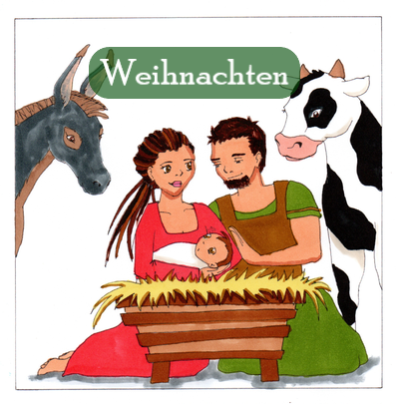

Maria war eine junge Frau.

Sie war verlobt und hatte keine Kinder.

Eines Tages erschien ihr plötzlich ein Engel!

Fürchte dich nicht, Maria, sagte der Engel, denn Gott hat mich gesandt.

Du wirst schwanger werden und einen Sohn gebären.

Er ist der Sohn des allerhöchsten Gottes, und du wirst ihm den Namen Jesus geben.

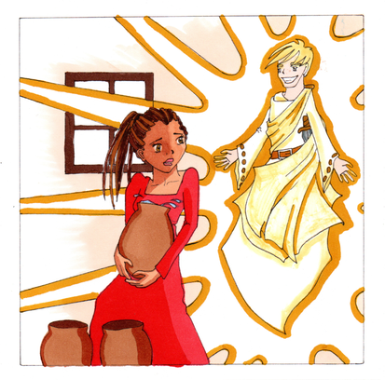

Maria war bereits hochschwanger.

Der König befahl, dass das Volk gezählt werden sollte.

Dafür musste jeder Mann zurück in den Ort reisen,

in dem er geboren wurde

Marias Verlobter Joseph stammte aus Bethlehem

und dieser Ort ist sehr weit weg.

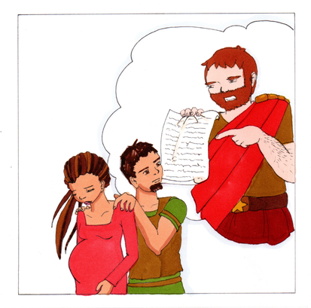

Also machten sich Maria und Josef auf die lange Reise

Nach Betlehem.

Das Baby in Marias Leib war schon richtig groß geworden.

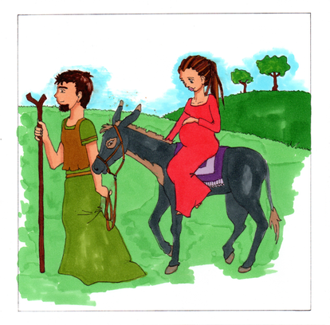Es konnte jede Zeit auf die Welt kommen.

Schließlich kamen sie in Bethlehem an.

Maria war sehr müde.

Doch in den Gästehäusern war kein Platz mehr frei.

Ein freundlicher Gastwirt hatte noch einen Kuhstall.

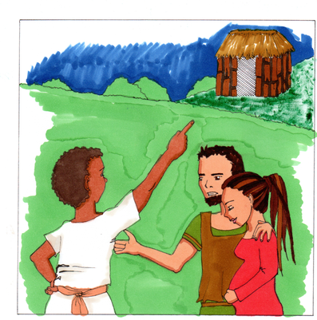Er schlug den beiden vor, dort zu übernachten.

In dieser Nacht wurde Jesus geboren.

Sie wickelten ihn in Stoffwindeln ein und legten ihn in

die Futterkrippe der Kühe.

Dort schlief der kleine Junge Jesus ein.

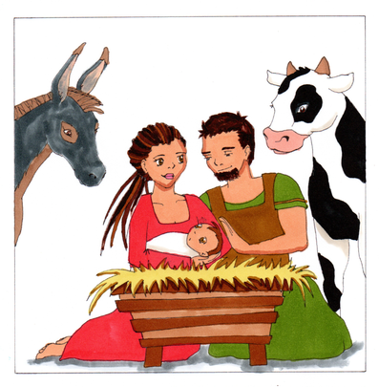Maria und Josef waren sehr glücklich.

In derselben Nacht hüteten ein paar Hirten draußen auf den

Feldern ihre Schafe.

Plötzlich erschien ihnen ein helles Licht.

Die Hirten erschraken sehr!

Es erschienen viele Engel am Himmel, die verkündeten:

„Freut euch! Heute ist der Sohn Gottes geboren! Ihr findet ihn in Windeln gewickelt

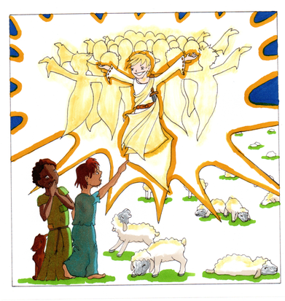In einer Futterkrippe liegen!“

Die Hirten eilten zum Stall.

Sie können es kaum erwarten, Jesus zu sehen.

Diese Hirten waren arme Leute, doch gerade sie wurden von Gott

auserwählt, das Baby zuerst zu sehen.

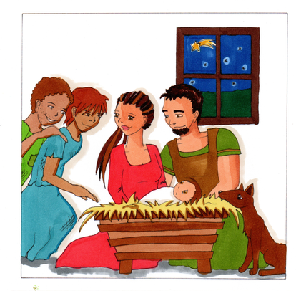

In einem fernen Land lebten Sterndeuter.

Das sind besonders kluge Menschen.

Sie sahen einen ganz besonderen Stern und wussten, er bedeutet

dass ein neuer König geboren ist.

Sie wollen diesen Jesus auch sehen, aber der Weg war sehr sehr weit.

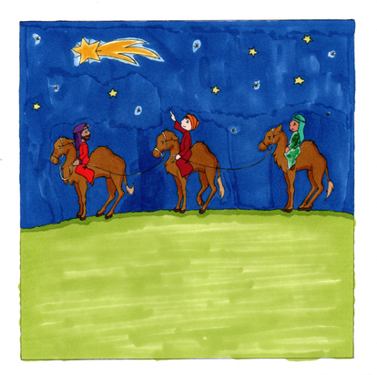Es dauerte viele Monate bis sie ankamen.

Endlich kamen die Sterndeuter bei Jesus an.

Dieser war inzwischen schon ein kleiner Junge geworden.

Sie brachten ihm wertvolle Geschenke:

Gold, Weihrauch und Myrrhe.

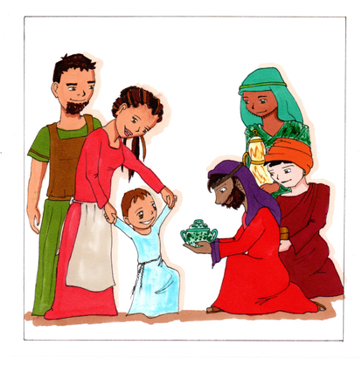

Du findest die ganze Geschichte in der Bibel

In: Matthäus 1:18 oder Lukas 2.

